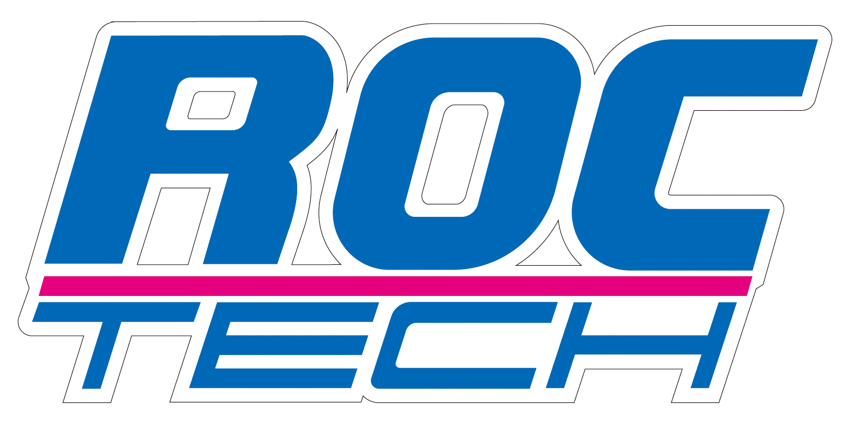

ROCTECH MACHINERY CO., LTD.

Proveedor profesional de los Routers CNC, CNC máquinas láser

ALTA PRECISIÓN, MAYOR VELOCIDAD, SERVICIO RÁPIDO

www.roc-tech.com
c_gao@roc-tech.com

Nov., 20, 2012

De: Roctech Machinery Co., Ltd
A: Mr. Cesar Lozano

Los siguientes son la marca y las fotos de CNC máquina RC1325:

- El eje de 4.5 KW HSD es originario de Italia.
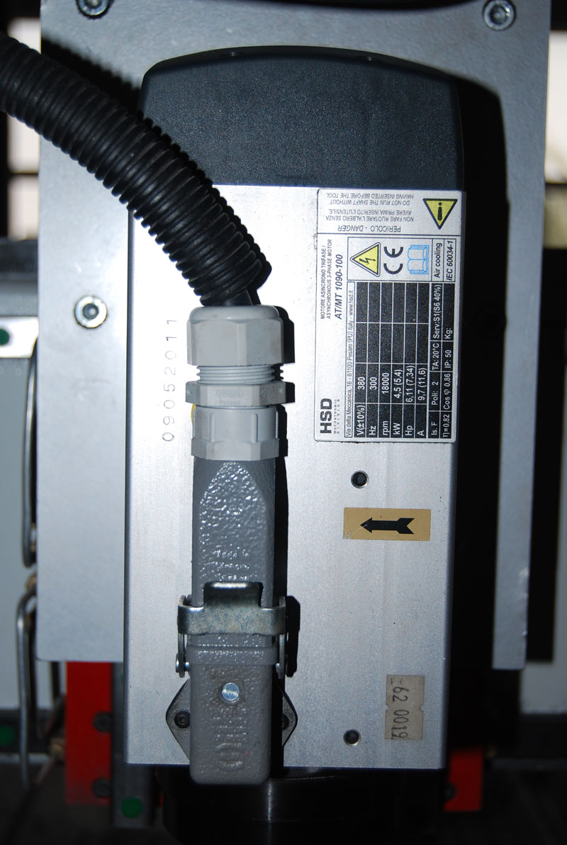

- El inversor de 5.5KW Delta es originario de Taiwán, el 24V Schneider contactor es originario de Francia.
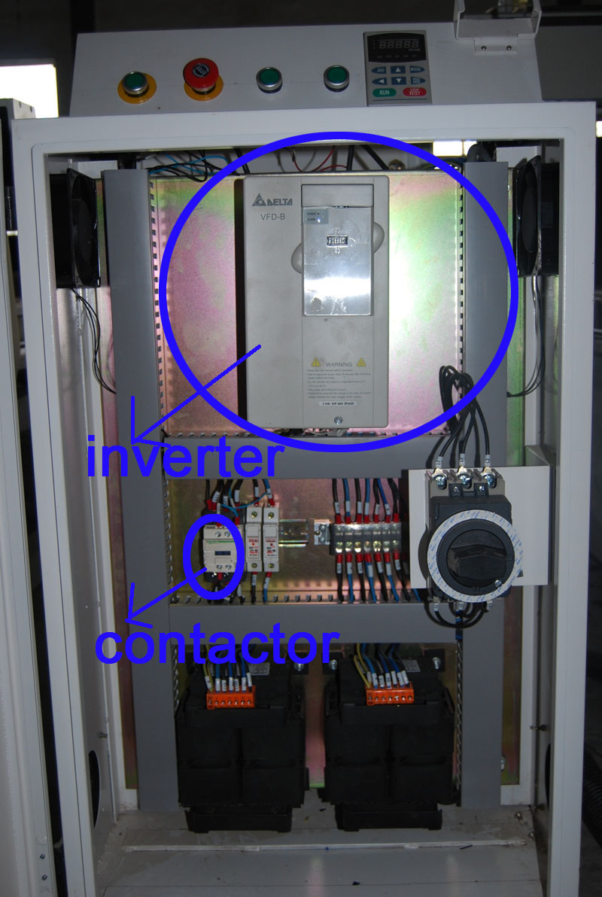

- El sensor de límite de Omron es originario de Japón.
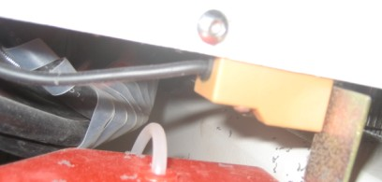

4. TBI 2510 husillo de bola de Taiwán
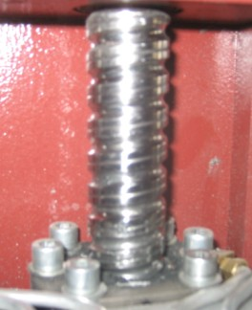

5.118 motores paso a paso grandes
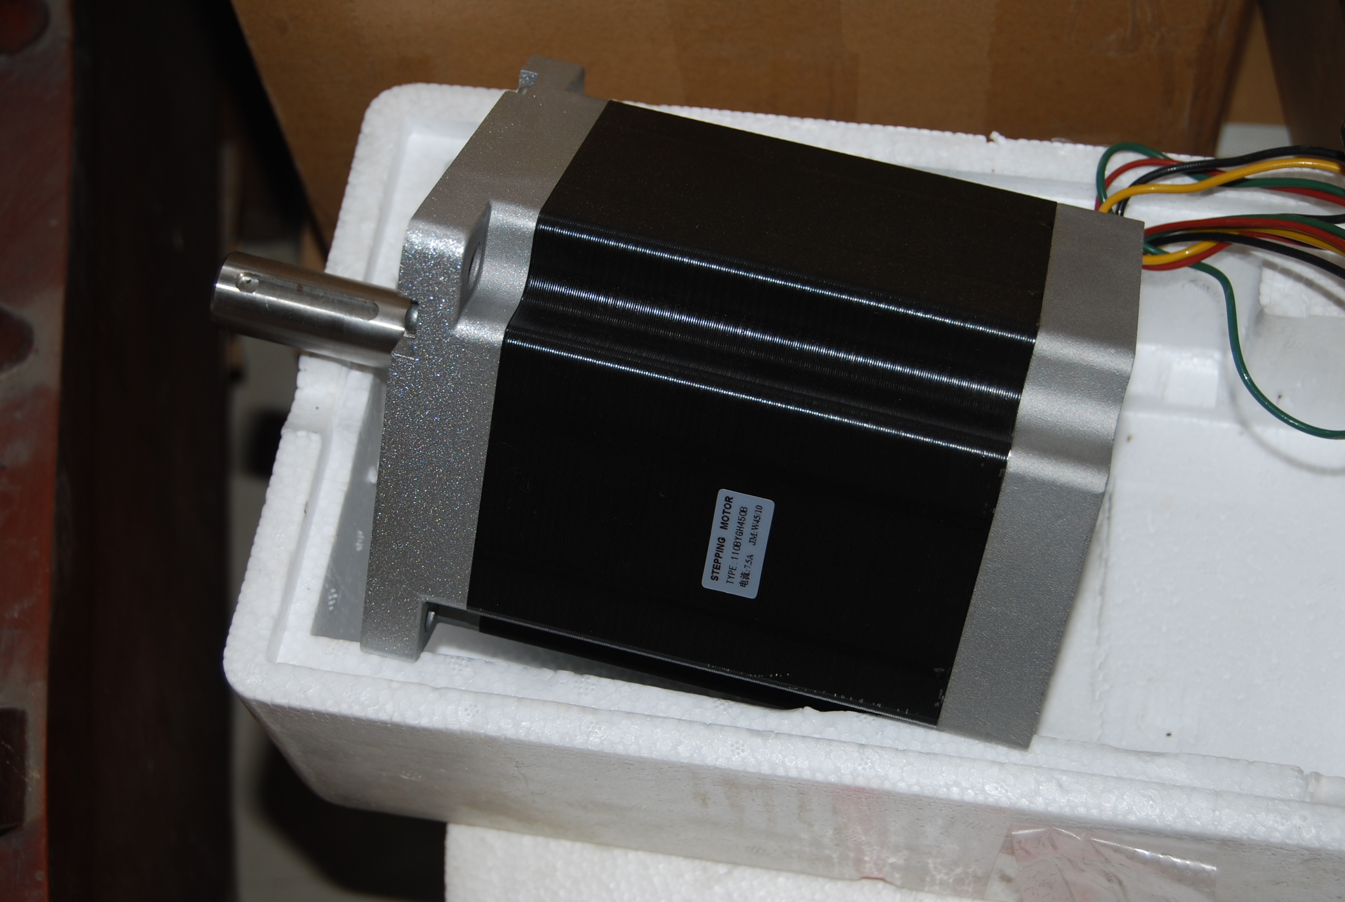

6. Tablero lateral potente
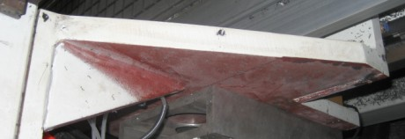

7. Lineal and bloque Hiwin, originarios de Taiwán.
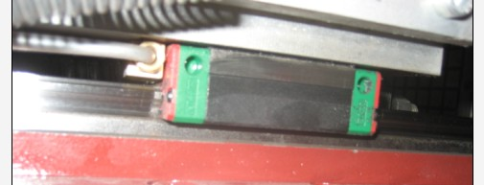

8. Sistema de control DSP con alta calidad de Beijing, China.
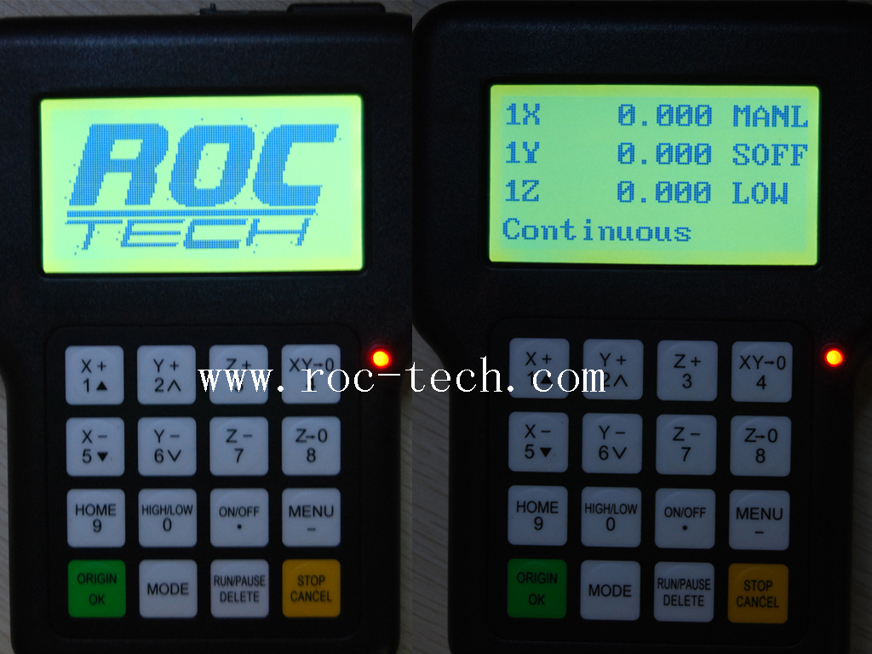

9. Especificación de CNC Máquina RC1325:
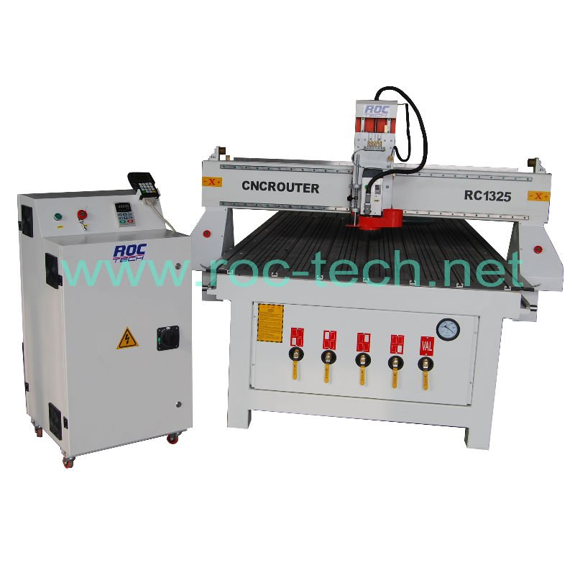
CNC ROUTER RC1325
Máquina básica con 1300x2500x200mm
4.5 kw HSD eje
5.5 kw Delta inversor
Estructura del tubo de acero
DSP sistema de control
Motor paso a paso conductor
Tipo3 software Original
ArtCAM software
Tabla combinada de T-slot y vacío
Lubricación
Sistema de vacío de Becker Germany (incluyendo las mangueras, válvulas y bomba de Becker 5.5kw)
Colector de polvo (incluyendo colector de motor, dos tipos de bolsa, las mangueras, soporte y campana de polvo en el eje)

Número del Modelo: CNC Router RC1325
Precio CIF Manzanillo: 15,300.00 USD
Tiempo de Entrega: Después del pago por adelantado por T / T , unos 21 días

Opción:
1. Sistema de servo de Yaskawa (incluyendo los controladores, motores de 850w y pausa, y DSP especial) 4 conjuntos, 4000 USD extra


